ГУО «Средняя школа № 45»

ПЛАН-КОНСПЕКТ ОТКРЫТОГО УРОКА
ПО АНГЛИЙСКОМУ ЯЗЫКУ НА ТЕМУ
«В МИРЕ ИСКУССТВА»

Подготовила:
учитель английского языка
1 категории
Москалёва Е.А.

Могилёв, 2021

Тема: "В мире искусства"
Класс: 10
Тип урока: комбинированный.
Цель урока: формирование социокультурной компетенции.

Задачи урока:

Образовательные:
- обобщение лексического материала по теме, его углубление и расширение;
- формирование коммуникативной культуры учащихся, развитие навыков устной речи при презентации проектных работ;
- формирование дополнительных знаний о культуре разных стран (в частности, об изобразительном искусстве, музыке, моде, кино);
- формирование познавательных интересов у учащихся.

Развивающие:
- развитие навыков монологической речи и чтения;
- развитие метапредметных связей (изобразительное искусство, история и музыка);
- развитие навыков восприятия и понимания речи на слух;
- развитие логического мышления и умения сравнивать и анализировать.

Воспитательные:
- формирование духовных ценностей, эстетических вкусов у учащихся и интереса к истории искусства;
- развитие навыков умения работать в команде;
- воспитание уважения к культуре других стран.

Оборудование: иллюстрации, фотографии, компьютер, звукозапись, раздаточный материал.

Ход урока
I. Приветствие и организационный момент.
1. Целеполагание.
- Good afternoon, dear pupils! Today we will have an unusual lesson. Our class will be divided into 3 teams (“ACTORS”, “DESIGNERS”, “ARTISTS”). Each team should do tasks and get points. The winner will be the team which gets more points. At the lesson we should do a lot of interesting things such as to practise our vocabulary as to the topic, to present your own projects, to develop your memory and logical thinking, to be positive and active and, of course, to have fun!
2. Введение в тему.
- Now, please, look at the blackboard, you can see the word “ART”. Tell me your associations with this word as many as possible (pupils give their answers).

ART

- Yes, you are completely right. Our today’s lesson is devoted to the world of art. We are going to speak about different kinds and styles of painting, well-known artists, genres of music and outstanding musicians, famous fashion designers and actors.

II. Основная часть урока.
3. Проверка домашнего задания (монологическая речь).

- Let’s check your home task. You were to prepare your own projects as to the topics “Cinema”, “Fashion” and “Photography” (pupils present their projects).
Project 1: A pupil should imagine that he/she is a Hollywood star and tell us as much information as possible (Cinema).
Project 2: A pupil should imagine that he/she a stylist and describe the outfit, the make-up and the appearance of a model (Fashion).
Project 3: A pupil should describe the best photo which he/she has taken (Art: photography).

4. Работа над пословицами (логическое мышление и языковая догадка).
- Now our first task is to match the following proverbs with the Russian equivalents (прил.1):
1. "Fashions fade, style is eternal." | A) Встречают по одежке, а провожают по уму.
- “Art, like morality, consists in drawing the line somewhere.” | B) Человека определяют не качества, заложенные в ней природой, а только ее личный выбор. «Гарри Поттер и тайная комната»
- “Music can change the world because it can change people.” | C) Мода проходит, а стиль остается.
- “Good clothes open all doors.” | D) Музыка может изменить мир, потому что она может изменить людей.
- “Music is the universal language of mankind.” | E) В живописи, как и в морали, главное состоит в том, чтобы в нужном месте провести линию.
- What we do in life echoes in eternity. «Gladiator» | F) Искусство должно быть выражением любви, или оно ничего не стоит.
- Art must be an expression of love, or it is worthless. | G) Музыка – это универсальный язык человечества.
- It is not our abilities that show what we truly are. It is our choices. «Harry Potter and the Chamber of Secrets» | H) То, что мы делаем в жизни, отзовется эхом в вечности. «Гладиатор»

The keys: 1– c, 2 – e, 3 – d, 4 – a, 5 – g, 6 – h, 7 – f, 8 – b.

5. Работа с иллюстрациями (говорение).
- Please, look at the blackboard. There are 3 pictures (прил. 2). Each picture has got the images of famous artists, actors and fashion designers. Your task is to tell the names of these people. (Each team is given only one picture).

ACTORS

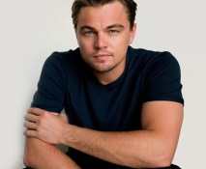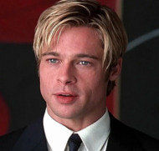

ARTISTS

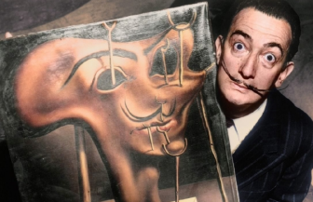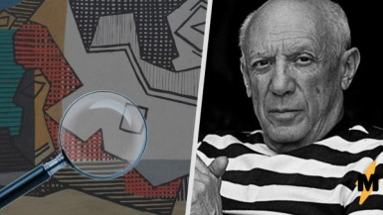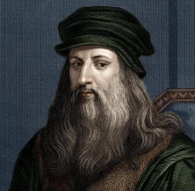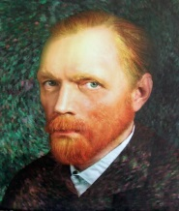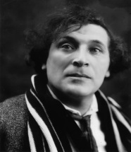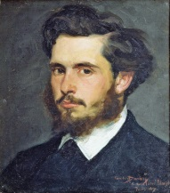

DESIGNERS

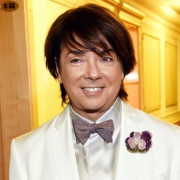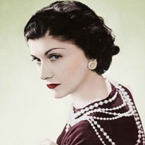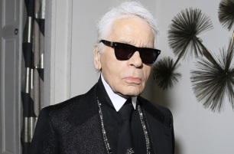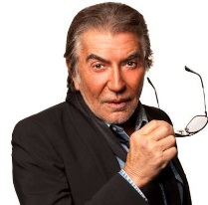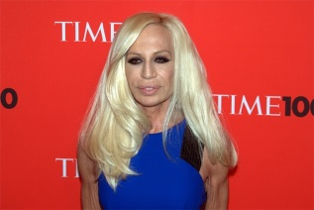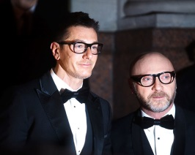

The answers:
Actors – Julia Roberts, Scarlett Johansson, Angelina Jolie, Leonardo DiCaprio, Robert Downey J., Brad Pitt.
Artists – Salvador Dali, Pablo Picasso, Leonardo Da Vinci, Vincent Van Gogh, Marc Chagall, Claude Monet
Designers – Valentin Yudashkin, Coco Chanel, Karl Lagerfeld, Roberto Cavalli,
Donatells Versace, Dolce Gabbana.
- Now look at the pictures on the blackboard and tell me what films you can see and the names of the actors who played the main roles (прил. 3).

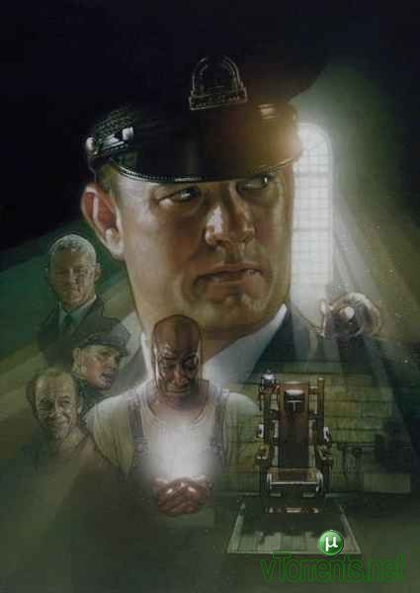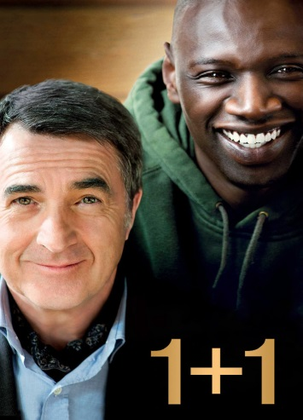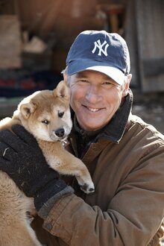
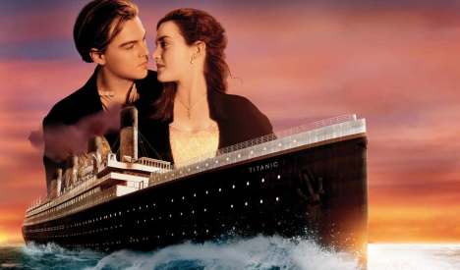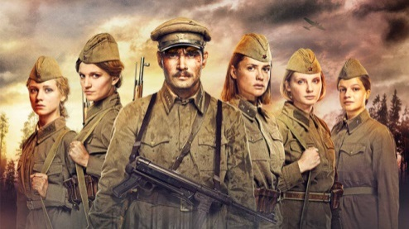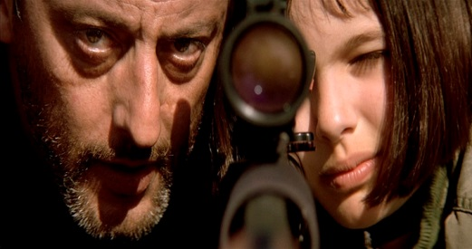

The keys:
  - “The Green Mile”, Tom Hanks.
  - “The Untouchables” (“One plus one”), Francis Cluzet and Omar Sy.
  - “Hachi: A Dog’s Tale”, Richard Gere.
  - “The Titanic”, Leonardo DiCaprio and Kate Winslet.
  - “Leon”, Jean Reno and Natalie Portman.
  - “And the dawns are quiet here…”, Petr Fedorov.

Физкультминутка
6. Пантомима (прил. 4).
-Well, let’s have a break and some fun. I will give you one card where the genres of films are written. You need to explain the genre with no words, therefore, using only your gestures and facial expressions. (A teacher gives the cards to the pupils. The genres are as following: a detective film, love story (romance), a western, an action, a horror film, a comedy, drama).
7. Восприятие и понимание речи на слух.
- Now we are going to listen to one famous song by Sarah Connor (прил. 5). While listening, please, fill in the gaps! Each team should read one paragraph aloud!

Just one last dance (Sarah Connor)
Just one last dance....oh baby...just one last dance
We meet in the night in 1)the Spanish cafe
I look in 2)your eyes just don't know 3)what to say
It 4)feels like I'm drowning in salty water
A few hours 5)left 'till the sun's gonna rise
6)Tomorrow will come and it's time 7)to realize
Our 8)love has finished 9)forever
How I wish 10)to come with you (wish 11)to come with you)
How I wish we 12)make it through
Just one last dance
Before we 13)say goodbye
When we sway and turn 14)round and round and round
It's like 15)the first time
Just one 16)more chance
Hold me tight and keep 17)me warm
Cause the night is 18)getting cold
And I don't know where 19)I belong
Just one last dance
The wine and the lights and 20)the Spanish guitar
I'll never forget how 21)romantic they are
22)But I know, tomorrow I'll lose the one I love
There's no way 23)to come with you
It's the only 24)thing to do
Just one last dance
Before we 25)say goodbye
When we sway and turn 26)round and round and round
It’s like 27)the first time
Just one 28)more chance
Hold me tight and keep 29)me warm
Cause the night is 30)getting cold
And I don't know where 31) I belong
Just one last dance...

8. Работа с иллюстрациями (чтение и говорение).

– Please, first match the following art styles and their definitions in your individual cards. Then look at the blackboard and match famous paintings with the art styles.
Also you need to say artists’ names and their paintings (прил. 6).

- Abstract art | A) It shows sensibility, heroic isolation, emphasis on women and children.
- Romanticism | B) It gives changing effect of natural light, colours are pure, vivid and bright.
- Cubism | C) It shows things as they really are lifelike pictures.
- Expressionism | D) Balanced and controlled, simple forms, following ancient models.
- Impressionism | E) It doesn’t show real people or things, but only shapes and colours.
- Classicism | F) Exaggerated colours and shapes are used to convey feelings.
- Realism | G) Things are broken up into angular shapes.

The keys: 1 – e, 2 – a, 3 – g, 4 – f, 5 – b, 6 – d, 7 - c.

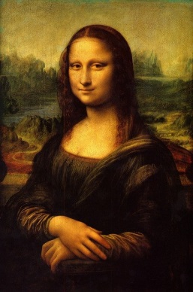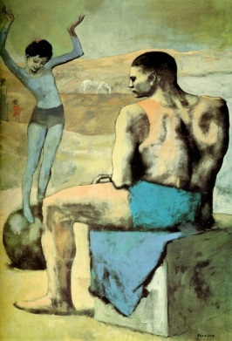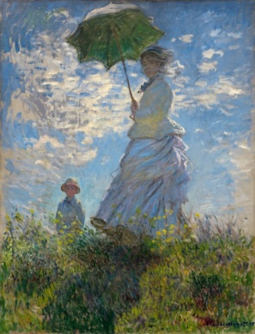
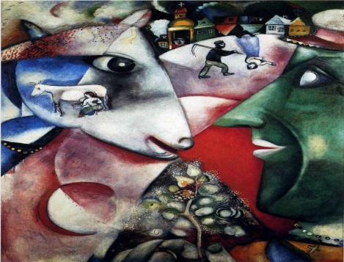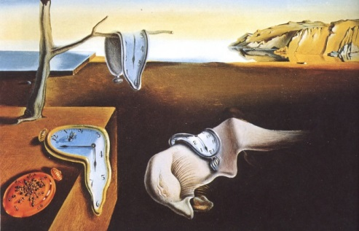
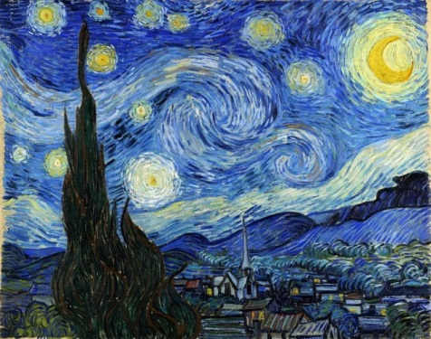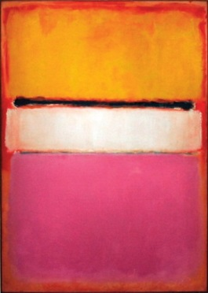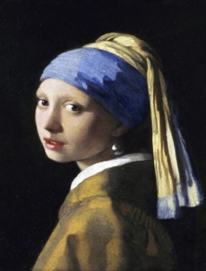

The keys:

1 – classicism (The Mona Lisa- Leonardo da Vinci)
2 – cubism (The Girl on the Ball – Pablo Picasso)
3 – impressionism (The Walk – Claude Monet)
4 – expressionism (I and the Village – Marc Chagall)
5 – surrealism (The Mild Clocks -Salvador Dali)
6 – postimpressionism (The Starry Night – Vincent Van Gogh)
7 –abstract art (The White Centre -Mark Rothko)
8 – realism (The Girl with a Pearl - Jan Vermeer)

III. Заключительный этап урока.
9.Подведение итогов урока (рефлексия) и выставление отметок с комментариями.
- Well, all the tasks have been done. It is time to count all the points and to name the winner. So, the winner is …!!! Congratulations! All the members of this team are given excellent marks! Others are given…
- Now, I will give you candies of different colours (M&Ms). Remember the colour, please! At the blackboard you can see sentences written in a different colour as well. Please, finish them according to your colour and eat your candy!

1. The most interesting thing at the lesson was…
2. Today I have learnt …
3. The most emotional and impressive was…
4. Today I have found out that…
5. As for me, it was useful to know that…

10. Домашнее задание и его комментарий.
- Your home task will be to make up a dialogue about a visit to an art exhibition using active vocabulary and the expressions at to the topic “ART”. Thank you for being positive, active and emotional at the lesson. I hope you have enjoyed it! See you next time! The lesson is over. You are free!

Приложение 1
PROVERBS

Please, match the following proverbs with the Russian equivalents:

- "Fashions fade, style is eternal." | A) Встречают по одежке, а провожают по уму.
- “Art, like morality, consists in drawing the line somewhere.” | B) Человека определяют не качества, заложенные в ней природой, а только ее личный выбор. «Гарри Поттер и тайная комната»
- “Music can change the world because it can change people.” | C) Мода проходит, а стиль остается.
- “Good clothes open all doors.” | D) Музыка может изменить мир, потому что она может изменить людей.
- “Music is the universal language of mankind.” | E) В живописи, как и в морали, главное состоит в том, чтобы в нужном месте провести линию.
- What we do in life echoes in eternity. «Gladiator» | F) Искусство должно быть выражением любви, или оно ничего не стоит.
- Art must be an expression of love, or it is worthless. | G) Музыка – это универсальный язык человечества.
- It is not our abilities that show what we truly are. It is our choices. «Harry Potter and the Chamber of Secrets» | H) То, что мы делаем в жизни, отзовется эхом в вечности. «Гладиатор»

- –
- –
- –
- –
- –
- –
- –
- –
Приложение 2
ACTORS

ARTISTS

DESIGNERS

Приложение 3

Приложение 4

PANTOMIME
You need to explain the genre with no words, therefore, using only your gestures and facial expressions.
Please, express a detective film.
-----------------------------------------------------------------------------

PANTOMIME
You need to explain the genre with no words, therefore, using only your gestures and facial expressions.
Please, express a love story (romance).
-----------------------------------------------------------------------------
PANTOMIME
You need to explain the genre with no words, therefore, using only your gestures and facial expressions.
Please, express a western.
------------------------------------------------------------------------------
PANTOMIME
You need to explain the genre with no words, therefore, using only your gestures and facial expressions.
Please, express an action.
-----------------------------------------------------------------------------
PANTOMIME
You need to explain the genre with no words, therefore, using only your gestures and facial expressions.
Please, express a horror film.
-----------------------------------------------------------------------------
PANTOMIME
You need to explain the genre with no words, therefore, using only your gestures and facial expressions.
Please, express a comedy.
------------------------------------------------------------------------------

PANTOMIME
You need to explain the genre with no words, therefore, using only your gestures and facial expressions.
Please, express drama (or a tragedy).

Приложение 5
Just one last dance (Sarah Connor)
Just one last dance....oh baby...just one last dance
We meet in the night in 1)……………………….
I look in 2)………………..just don't know 3)…………………….
It 4)………………. I'm drowning in salty water
A few hours 5)…………... 'till the sun's gonna rise
6)………………………will come and it's time 7)………………………..
Our 8)………………………..has finished 9)…………………………..
How I wish 10)………………………… (wish 11)……………………….)
How I wish we 12)……………………………..
Just one last dance
Before we 13)……………………………………
When we sway and turn 14)………………………………………
It's like 15)…………………………………..
Just one 16)………………………………..
Hold me tight and keep 17)…………………………..
Cause the night is 18)…………………………
And I don't know where 19)………………………..
Just one last dance
The wine and the lights and 20)…………………………….
I'll never forget how 21)………………………. they are
22)………………………, tomorrow I'll lose the one I love
There's no way 23)……………………………….
It's the only 24)……………………………….
Just one last dance
Before we 25)……………………………
When we sway and turn 26)………………………………………………
It’s like 27)……………………………..
Just one 28)…………………………….
Hold me tight and keep 29)………………………
Cause the night is 30…………………………
And I don't know where 31)………………………
Just one last dance...

Приложение 6

PICTURES

1) Please, match the following art styles and their definitions.
2) Please, match famous paintings with the art styles (pictures on the blackboard).
3) Please, say artists’ names and their paintings (pictures on the blackboard).

- Abstract art | A) It shows sensibility, heroic isolation, emphasis on women and children.
- Romanticism | B) It gives changing effect of natural light, colours are pure, vivid and bright.
- Cubism | C) It shows things as they really are lifelike pictures.
- Expressionism | D) Balanced and controlled, simple forms, following ancient models.
- Impressionism | E) It doesn’t show real people or things, but only shapes and colours.
- Classicism | F) Exaggerated colours and shapes are used to convey feelings.
- Realism | G) Things are broken up into angular shapes.

Styles
- –
- –
- –
- –
- –
- –
- –

Artists’ names, paintings and styles of paintings

- –
- –
- –
- –
- –
- –
- –

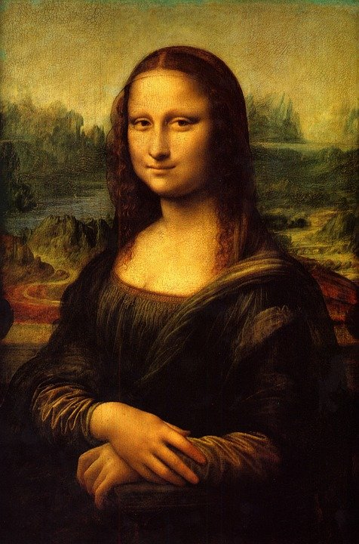
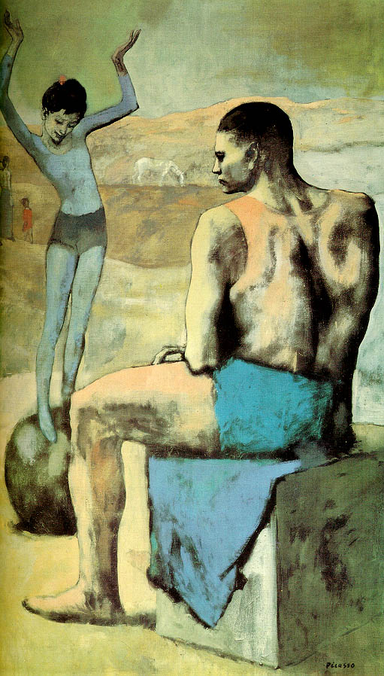

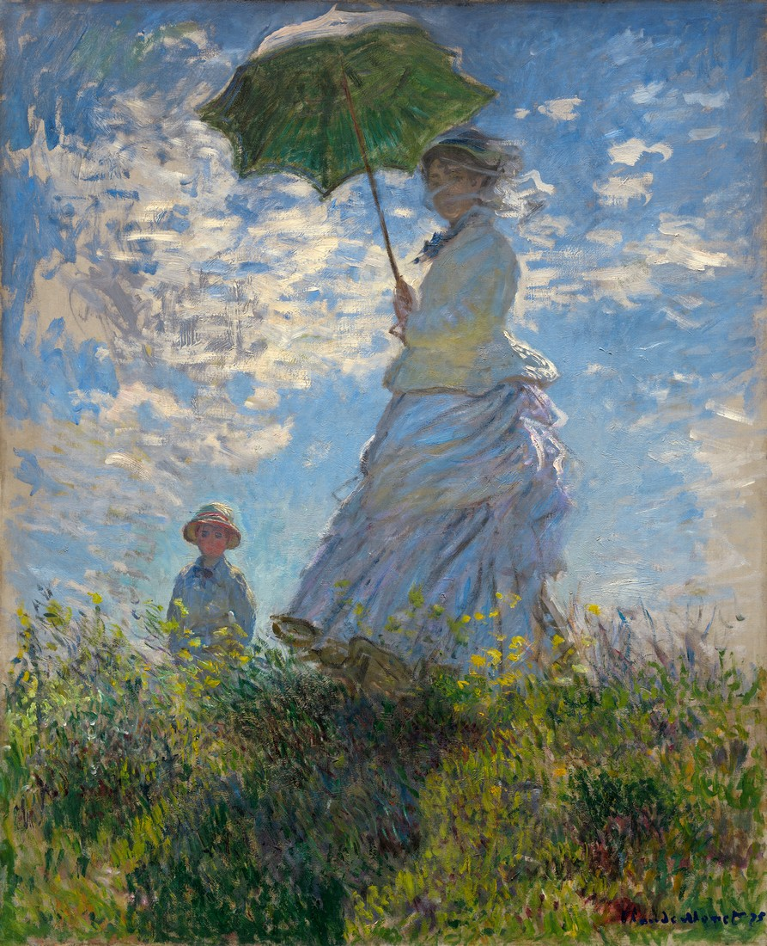

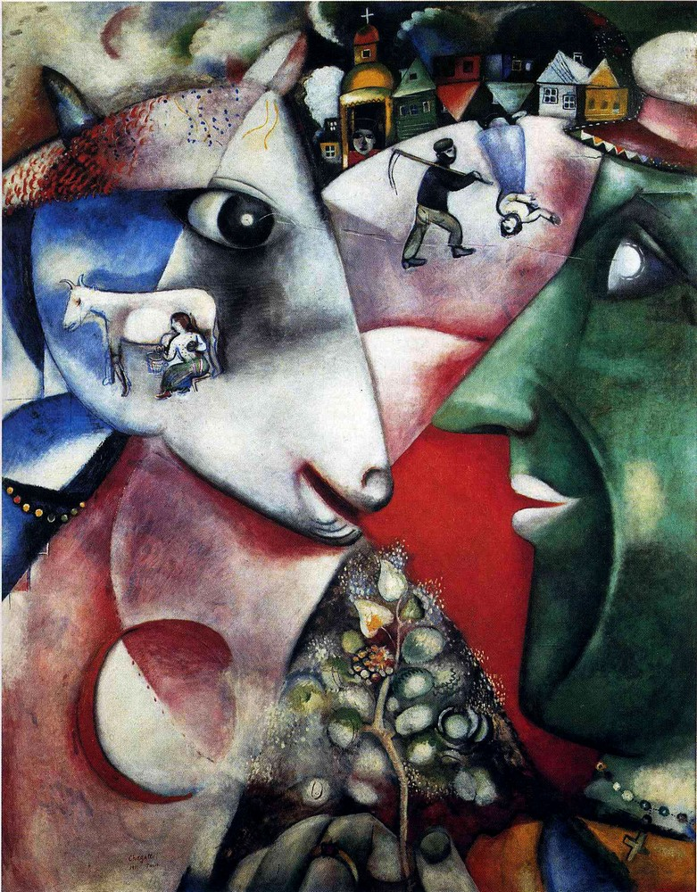
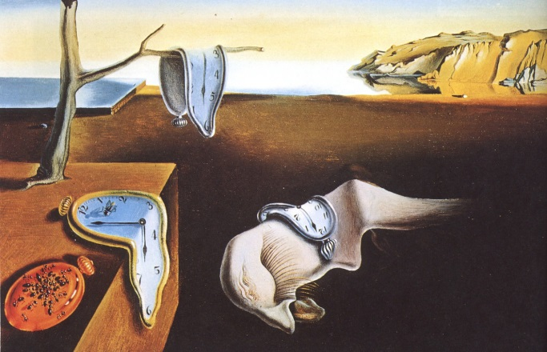
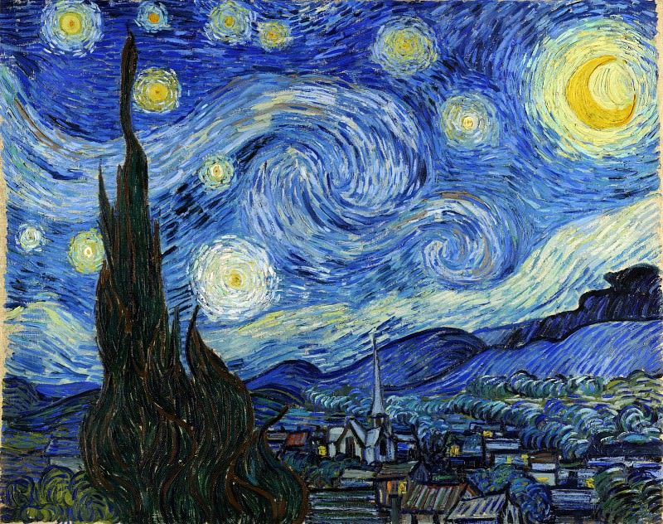

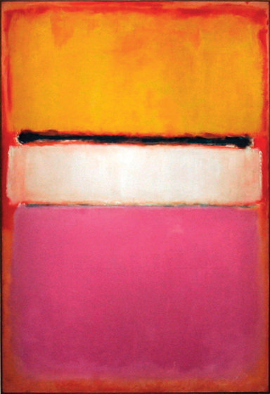
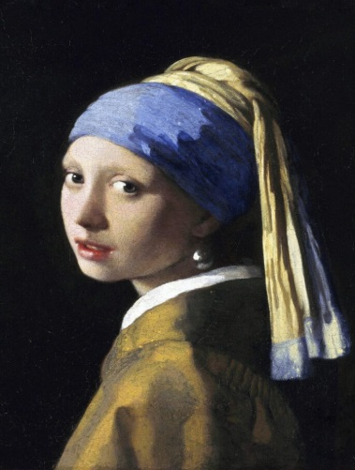

Бланк оценивания заданий открытого урока
на тему «В мире искусства»
ACTORS | DESIGNERS | ARTISTS
Proverbs (1):  1. -  2. -  3. -  4. -  5. -  6. -  7. -  8. - | Proverbs (1):  1. -  2. -  3. -  4. -  5. -  6. -  7. -  8. - | Proverbs (1):  1. -  2. -  3. -  4. -  5. -  6. -  7. -  8. -
Pictures of actors (1): | Pictures of designers (1): | Pictures of artists (1):
1. -  2. -  3. -  4. -  5. -  6. - | 1. -  2. -  3. -  4. -  5. -  6. - | 1. -  2. -  3. -  4. -  5. -  6. -
Pictures of films (2): | Pictures of films (2): | Pictures of films (2):
1. -  2. - | 3. -  4. - | 5. -  6. -
A song (1): | A song (1): | A song (1):
1. -  2. -  3. -  4. -  5. -  6. -  7. -  8. - | 1. -  2. -  3. -  4. -  5. -  6. -  7. -  8. - | 1. -  2. -  3. -  4. -  5. -  6. -  7. -  8. -
Styles of Art (1): | Styles of Art (1): | Styles of Art (1):
1. -  2. -  3. -  4. -  5. -  6. -  7. - | 1. -  2. -  3. -  4. -  5. -  6. -  7. - | 1. -  2. -  3. -  4. -  5. -  6. -  7. -
Paintings/artists/styles(3): | Paintings/artists/styles(3): | Paintings/artists/styles(3):
1. -  2. -  3. -  4. -  5. -  6. -  7. -  8. - | 1. -  2. -  3. -  4. -  5. -  6. -  7. -  8. - | 1. -  2. -  3. -  4. -  5. -  6. -  7. -  8. -
TOTAL: 57 points

